并查集是我暑假从高手那里学到的一招，觉得真是太精妙的设计了。以前我无法解决的一类问题竟然可以用如此简单高效的方法搞定。不分享出来真是对不起party了。（party：我靠，关我嘛事啊？我跟你很熟么？）

来看一个实例，[杭电1232畅通工程](http://acm.hdu.edu.cn/showproblem.php?pid=1232)

首 先在地图上给你若干个城镇，这些城镇都可以看作点，然后告诉你哪些对城镇之间是有道路直接相连的。最后要解决的是整幅图的连通性问题。比如随意给你两个 点，让你判断它们是否连通，或者问你整幅图一共有几个连通分支，也就是被分成了几个互相独立的块。像畅通工程这题，问还需要修几条路，实质就是求有几个连 通分支。如果是1个连通分支，说明整幅图上的点都连起来了，不用再修路了；如果是2个连通分支，则只要再修1条路，从两个分支中各选一个点，把它们连起 来，那么所有的点都是连起来的了；如果是3个连通分支，则只要再修两条路……

以下面这组数据输入数据来说明

4 2 1 3 4 3

第 一行告诉你，一共有4个点，2条路。下面两行告诉你，1、3之间有条路，4、3之间有条路。那么整幅图就被分成了1-3-4和2两部分。只要再加一条路， 把2和其他任意一个点连起来，畅通工程就实现了，那么这个这组数据的输出结果就是1。好了，现在编程实现这个功能吧，城镇有几百个，路有不知道多少条，而 且可能有回路。 这可如何是好？

我以前也不会呀，自从用了并查集之后，嗨，效果还真好！我们全家都用它！

并查集由一个整数型的数组和两个函数构成。数组pre[]记录了每个点的前导点是什么，函数find是查找，join是合并。

***int pre[1000 ];***

***int find(int x)                                                                                                         //查找根节点***

***{***

***int r=x;***

***while ( pre[r ] != r )                                                                                              //返回根节点 r***

***r=pre[r ];***

***int i=x , j ;***

***while( i != r )                                                                                                        //路径压缩***

***{***

***j = pre[ i ];*** // 在改变上级之前用临时变量  j 记录下他的值

***pre[ i ]= r ;*** //把上级改为根节点

***i=j;***

***}***

***return r ;***

***}***

***void join(int x,int y)                                                                                                    //判断x y是否连通，***

***//如果已经连通，就不用管了 //如果不连通，就把它们所在的连通分支合并起,***

***{***

***int fx=find(x),fy=find(y);***

***if(fx!=fy)***

***pre[fx ]=fy;***

***}***

为 了解释并查集的原理，我将举一个更有爱的例子。 话说江湖上散落着各式各样的大侠，有上千个之多。他们没有什么正当职业，整天背着剑在外面走来走去，碰到和自己不是一路人的，就免不了要打一架。但大侠们 有一个优点就是讲义气，绝对不打自己的朋友。而且他们信奉“朋友的朋友就是我的朋友”，只要是能通过朋友关系串联起来的，不管拐了多少个弯，都认为是自己 人。这样一来，江湖上就形成了一个一个的群落，通过两两之间的朋友关系串联起来。而不在同一个群落的人，无论如何都无法通过朋友关系连起来，于是就可以放 心往死了打。但是两个原本互不相识的人，如何判断是否属于一个朋友圈呢？

我们可以在每个朋友圈内推举出一个比较有名望的人，作为该圈子的代表人物，这样，每个圈子就可以这样命名“齐达内朋友之队”“罗纳尔多朋友之队”……两人只要互相对一下自己的队长是不是同一个人，就可以确定敌友关系了。

但 是还有问题啊，大侠们只知道自己直接的朋友是谁，很多人压根就不认识队长，要判断自己的队长是谁，只能漫无目的的通过朋友的朋友关系问下去：“你是不是队 长？你是不是队长？”这样一来，队长面子上挂不住了，而且效率太低，还有可能陷入无限循环中。于是队长下令，重新组队。队内所有人实行分等级制度，形成树 状结构，我队长就是根节点，下面分别是二级队员、三级队员。每个人只要记住自己的上级是谁就行了。遇到判断敌友的时候，只要一层层向上问，直到最高层，就 可以在短时间内确定队长是谁了。由于我们关心的只是两个人之间是否连通，至于他们是如何连通的，以及每个圈子内部的结构是怎样的，甚至队长是谁，并不重 要。所以我们可以放任队长随意重新组队，只要不搞错敌友关系就好了。于是，门派产生了。

http://i3.6.cn/cvbnm/6f/ec/f4/1e9cfcd3def64d26ed1a49d72c1f6db9.jpg

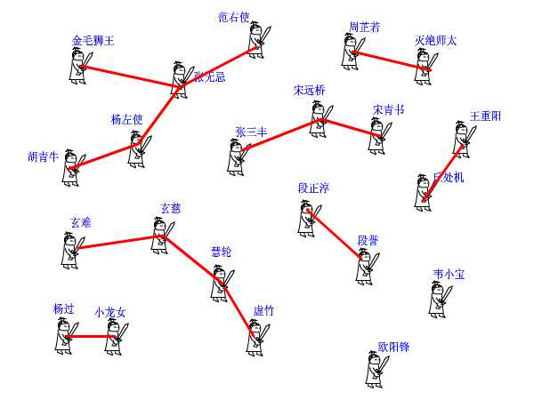

下 面我们来看并查集的实现。 int pre[1000]; 这个数组，记录了每个大侠的上级是谁。大侠们从1或者0开始编号（依据题意而定），pre[15]=3就表示15号大侠的上级是3号大侠。如果一个人的上 级就是他自己，那说明他就是掌门人了，查找到此为止。也有孤家寡人自成一派的，比如欧阳锋，那么他的上级就是他自己。每个人都只认自己的上级。比如胡青牛 同学只知道自己的上级是杨左使。张无忌是谁？不认识！要想知道自己的掌门是谁，只能一级级查上去。 find这个函数就是找掌门用的，意义再清楚不过了（路径压缩算法先不论，后面再说）。

***int find(int x)                                                                  //查找我（x）的掌门***

***{***

***int r=x;                                                                       //委托 r 去找掌门***

***while (pre[r ]!=r)                                                        //如果r的上级不是r自己（也就是说找到的大侠他不是掌门 = =）***

***r=pre[r ] ;                                                                   // r 就接着找他的上级，直到找到掌门为止。***

***return  r ;                                                                   //掌门驾到~~~***

***}***

再 来看看join函数，就是在两个点之间连一条线，这样一来，原先它们所在的两个板块的所有点就都可以互通了。这在图上很好办，画条线就行了。但我们现在是 用并查集来描述武林中的状况的，一共只有一个pre[]数组，该如何实现呢？ 还是举江湖的例子，假设现在武林中的形势如图所示。虚竹小和尚与周芷若MM是我非常喜欢的两个人物，他们的终极boss分别是玄慈方丈和灭绝师太，那明显 就是两个阵营了。我不希望他们互相打架，就对他俩说：“你们两位拉拉勾，做好朋友吧。”他们看在我的面子上，同意了。这一同意可非同小可，整个少林和峨眉 派的人就不能打架了。这么重大的变化，可如何实现呀，要改动多少地方？其实非常简单，我对玄慈方丈说：“大师，麻烦你把你的上级改为灭绝师太吧。这样一 来，两派原先的所有人员的终极boss都是师太，那还打个球啊！反正我们关心的只是连通性，门派内部的结构不要紧的。”玄慈一听肯定火大了：“我靠，凭什 么是我变成她手下呀，怎么不反过来？我抗议！”抗议无效，上天安排的，最大。反正谁加入谁效果是一样的，我就随手指定了一个。这段函数的意思很明白了吧？

***void join(int x,int y)                                                                   //我想让虚竹和周芷若做朋友***

***{***

***int fx=find(x),fy=find(y);                                                       //虚竹的老大是玄慈，芷若MM的老大是灭绝***

***if(fx!=fy)                                                                               //玄慈和灭绝显然不是同一个人***

***pre[fx ]=fy;                                                                           //方丈只好委委屈屈地当了师太的手下啦***

***}***

再 来看看路径压缩算法。建立门派的过程是用join函数两个人两个人地连接起来的，谁当谁的手下完全随机。最后的树状结构会变成什么胎唇样，我也完全无法预 计，一字长蛇阵也有可能。这样查找的效率就会比较低下。最理想的情况就是所有人的直接上级都是掌门，一共就两级结构，只要找一次就找到掌门了。哪怕不能完 全做到，也最好尽量接近。这样就产生了路径压缩算法。 设想这样一个场景：两个互不相识的大侠碰面了，想知道能不能揍。 于是赶紧打电话问自己的上级：“你是不是掌门？” 上级说：“我不是呀，我的上级是谁谁谁，你问问他看看。” 一路问下去，原来两人的最终boss都是东厂曹公公。 “哎呀呀，原来是记己人，西礼西礼，在下三营六组白面葫芦娃!” “幸会幸会，在下九营十八组仙子狗尾巴花！” 两人高高兴兴地手拉手喝酒去了。 “等等等等，两位同学请留步，还有事情没完成呢！”我叫住他俩。 “哦，对了，还要做路径压缩。”两人醒悟。 白面葫芦娃打电话给他的上级六组长：“组长啊，我查过了，其习偶们的掌门是曹公公。不如偶们一起及接拜在曹公公手下吧，省得级别太低，以后查找掌门麻 环。” “唔，有道理。” 白面葫芦娃接着打电话给刚才拜访过的三营长……仙子狗尾巴花也做了同样的事情。 这样，查询中所有涉及到的人物都聚集在曹公公的直接领导下。每次查询都做了优化处理，所以整个门派树的层数都会维持在比较低的水平上。路径压缩的代码，看 得懂很好，看不懂也没关系，直接抄上用就行了。总之它所实现的功能就是这么个意思。

<http://i3.6.cn/cvbnm/60/98/92/745b3eac68181e4ee1fa8d1b8bca38bc.jpg>

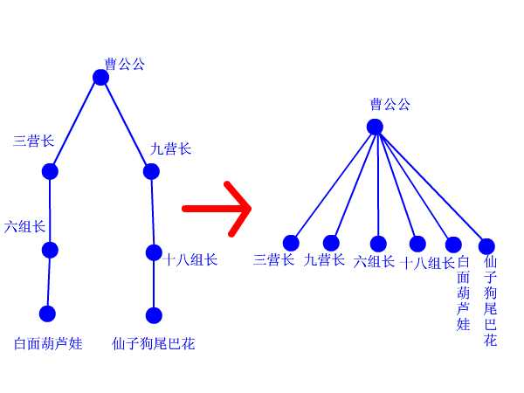

[hdu1232](http://acm.hdu.edu.cn/showproblem.php?pid=1232)

**[cpp]** [view plain](http://blog.csdn.net/dellaserss/article/details/7724401) [copy](http://blog.csdn.net/dellaserss/article/details/7724401)

[在CODE上查看代码片](https://code.csdn.net/snippets/652879)

1. #include<iostream>
2. using namespace std;
4. int  pre[1050];
5. bool t[1050];               //t 用于标记独立块的根结点
7. int Find(int x)
8. {
9. int r=x;
10. while(r!=pre[r])
11. r=pre[r];
13. int i=x,j;
14. while(pre[i]!=r)
15. {
16. j=pre[i];
17. pre[i]=r;
18. i=j;
19. }
20. return r;
21. }
23. void mix(int x,int y)
24. {
25. int fx=Find(x),fy=Find(y);
26. if(fx!=fy)
27. {
28. pre[fy]=fx;
29. }
30. }
32. int main()
33. {
34. int N,M,a,b,i,j,ans;
35. while(scanf("%d%d",&N,&M)&&N)
36. {
37. for(i=1;i<=N;i++)          //初始化
38. pre[i]=i;
40. for(i=1;i<=M;i++)          //吸收并整理数据
41. {
42. scanf("%d%d",&a,&b);
43. mix(a,b);
44. }

47. memset(t,0,sizeof(t));
48. for(i=1;i<=N;i++)          //标记根结点
49. {
50. t[Find(i)]=1;
51. }
52. for(ans=0,i=1;i<=N;i++)
53. if(t[i])
54. ans++;
56. printf("%d\n",ans-1);
58. }
59. return 0;
60. }//dellaserss

以下为原文附的代码:

回到开头提出的问题，我的代码如下：

#include int pre[1000 ];

int find(int x)

{

    int r=x;

   while (pre[r ]!=r)

   r=pre[r ];

   int i=x; int j;

   while(i!=r)

   {

       j=pre[i ];

       pre[i ]=r;

       i=j;

   }

   return r;

}

int main()

{

   int n,m,p1,p2,i,total,f1,f2;

   while(scanf("%d",&n) && n)         //读入n，如果n为0，结束

   {                                                    //刚开始的时候，有n个城镇，一条路都没有 //那么要修n-1条路才能把它们连起来

       total=n-1;

       //每个点互相独立，自成一个集合，从1编号到n //所以每个点的上级都是自己

       for(i=1;i<=n;i++) { pre[i ]=i; }                //共有m条路

       scanf("%d",&m); while(m--)

       { //下面这段代码，其实就是join函数，只是稍作改动以适应题目要求

           //每读入一条路，看它的端点p1，p2是否已经在一个连通分支里了

           scanf("%d %d",&p1,&p2);

           f1=find(p1);

           f2=find(p2);

               //如果是不连通的，那么把这两个分支连起来

               //分支的总数就减少了1，还需建的路也就减了1

           if(f1!=f2)

            {

               pre[f2 ]=f1;

               total--;

           }

           //如果两点已经连通了，那么这条路只是在图上增加了一个环 //对连通性没有任何影响，无视掉

       }

//最后输出还要修的路条数

       printf("%d\n",total);

   }

   return 0;

}